BỘ GIÁO DỤC VÀ ĐÀO TẠO
TRƯỜNG ĐẠI HỌC NÔNG LÂM THÀNH PHỐ HỒ CHÍ MINH



ĐỀ CƯƠNG KHÓA LUẬN TỐT NGHIỆP

XÂY DỰNG WEB TRỰC TUYẾN VỀ MỸ PHẨM TÍCH HỢP
CÔNG NGHỆ THỰC TẾ ẢO TĂNG CƯỜNG
VÀ TRÍ TUỆ THÔNG MINH NHÂN TẠO

Họ và tên sinh viên: PHÙNG TÔ HÀO
Mã số sinh viên: 22166023
Ngành: Hệ thống Thông tin
Niên khóa: 2022 – 2026

Tháng 2/2026
XÂY DỰNG WEB TRỰC TUYẾN VỀ MỸ PHẨM TÍCH HỢP
CÔNG NGHỆ THỰC TẾ ẢO TĂNG CƯỜNG
VÀ TRÍ TUỆ THÔNG MINH NHÂN TẠO

Tác giả

PHÙNG TÔ HÀO

Giáo viên hướng dẫn
(ghi rõ học hàm, học vị, họ tên, chữ kí)

TS. DỖ XUÂN HỒNG

Tháng 2 năm 2026

MỤC LỤC
MỤC LỤC i
DANH MỤC VIẾT TẮT iii
DANH MỤC BẢNG BIỂU iv
DANH MỤC HÌNH ẢNH iv
CHƯƠNG 1. MỞ ĐẦU 1
1.1. Tính cấp thiết của đề tài 1
1.2. Mục tiêu nghiên cứu 3
1.2.1. Mục tiêu tổng quát: 3
1.2.2. Mục tiêu cụ thể: 3
1.3. Đối tượng và phạm vi nghiên cứu 3
1.3.1. Đối tượng nghiên cứu: 3
CHƯƠNG 2. TỔNG QUAN TÀI LIỆU 5
2.1. Tổng quan về công nghệ Thực tế ảo tăng cường 5
2.1.1. Khái niệm Thực tế ảo tăng cường 5
2.1.2. Ứng dụng của Thực tế ảo tăng cường trong thương mại điện tử 6
2.1.3. Ứng dụng của Thực tế ảo tăng cường trong ngành mỹ phẩm 7
2.2. Các phương pháp phát hiện điểm mốc trên khuôn mặt (Facial Landmark Detection) 7
2.2.1. Phương pháp Dlib 8
2.2.2. Phương pháp MediaPipe 9
2.2.3. So sánh các phương pháp phát hiện điểm mốc khuôn mặt 10
2.3. Tổng quan về hệ thống gợi ý thông minh bằng AI 10
2.3.1. Khái niệm và phân loại hệ thống gợi ý 10
2.3.2. Ứng dụng của AI trong hệ thống gợi ý mỹ phẩm 11
2.4. Các phương pháp phân tích và so sánh khớp màu da 11
2.4.1. Các không gian màu trong phân tích da 12
2.4.2. Các thuật toán phân loại màu da 12
2.4.3. Ứng dụng của phân tích màu da trong gợi ý son môi 13
2.5. Nghiên cứu về ảnh hưởng của AR và AI đến hành vi của người tiêu dùng 13
2.5.1. Mô hình chấp nhận công nghệ (Technology Acceptance Model) 13
2.5.2. Mô hình Kích thích-Quá trình-Phản hồi (Stimlus-Organism-Response) 14
2.6. Tình hình nghiên cứu liên quan 14
2.6.1. Nghiên cứu nước ngoài 14
2.6.2. Nghiên cứu trong nước 15
2.7. Đánh giá 16
CHƯƠNG 3. PHƯƠNG PHÁP NGHIÊN CỨU 17
3.1. Dữ liệu 17
3.1.1. Nguồn dữ liệu cho website 17
3.1.2. Dữ liệu người dùng 18
3.2. Phương pháp 18
3.2.1. Hệ thống website tổng thể 18
3.2.2. Hệ thống thử son ảo 19
3.2.3. Hệ thống gợi ý 20
CHƯƠNG 4. KẾT QUẢ DỰ KIẾN 22
4.1. Website thương mại điện tử về son môi 22
4.2. Hệ thống thử son ảo bằng AR 22
4.2.1. Các chức năng chính 22
4.2.2. Chỉ số hiệu năng dự kiến 23
4.2.3. Hỗ trợ nhiều loại son 23
4.2.4. Các tham số tùy chỉnh 23
4.3. Hệ thống gợi ý 23
4.4. Bảng điều khiển quản trị 24
CHƯƠNG 5. KẾ HOẠCH THỰC HIỆN 25
TÀI LIỆU THAM KHẢO 26
PHỤ LỤC 29

DANH MỤC VIẾT TẮT
AI | Artificial Intelligence (Trí tuệ nhân tạo)
AR | Augmented Reality (Thực tế ảo tăng cường
CBF | Content-Based Filtering (Lọc dựa trên nội dung)
CF | Collaborative Filtering (Lọc cộng tác)
CIE-Lab | Commission Internationale de l'Éclairage-Lab (Không gian màu CIE-Lab)
CIE-Luv | Commission Internationale de l'Éclairage-Luv (Không gian màu CIE-Luv)
CNN | Convolutional Neural Network (Mạng nơ -ron tích chập)
CSS | Cascading Style Sheets (Bảng định kiểu tầng)
CSV | Comma-Separated Values (Giá trị phân cách bằng giấu phẩy)
DL | Deep Learning (Học sâu)
HS | Hybrid System (Hệ thống lai)
HSV | Hue-Saturation-Value (Không gian màu HSV)
HTML | HyperText Markup Language (Ngôn ngữ đánh dấu siêu văn bản
JSON | JavaScript Object Notation (Định dạng đối tượng JavaScript)
ML | Machine Learning (Học máy)
MySQL | My Structured Query Language (Hệ quản trị cơ sở dữ liệu quan hệ)
RGB | Red-Green-Blue (Không gian màu RGB)
SEM | Structural Equation Modeling (Mô hình cấu trúc tuyến tính
S-O-R | Stimulus-Organism-Response (Kích thích-Quá trình-Phản hồi)
TAM | Technology Acceptance Model (Mô hình chấp nhận công nghệ)
VTO | Virtual Try-on (Thử sản phẩm ảo)

DANH MỤC BẢNG BIỂU
Bảng 3.1. Dữ liệu thu thập cho xây dựng website 17
Bảng 3.2. Dữ liệu người dùng cho hệ thống gợi ý 18

DANH MỤC HÌNH ẢNH
Hình 2.1. So sánh giữa AR và VR 6
(Silva et al, 2023). 6
Hình 2.2. Các chức năng chính của AR trong thương mại điện tử 6
(Hoffmann and Mai, 2022). 6
Hình 2.3. Hình dung 68 điểm mốc trên khuôn mặt từ bộ dò điểm mốc Dlib 8
(Anoop Krishnan et al, 2020). 8
Hình 2.4. MediaPipe Face Mesh: Công cụ phát hiện điểm mốc khuôn mặt 3D với 468 điểm mốc. (Alanazi et al, 2023). 9
Hình 3.1. Sơ đồ website tổng thể 18
Hình 3.2. Sơ đồ hệ thống thử son ảo 19
Hình 3.3. Sơ đồ hệ thống gợi ý 20

MỞ ĐẦU

Tính cấp thiết của đề tài
Hiện nay, thương mại điện tử tại Việt Nam đang tăng trưởng mạnh mẽ và trở thành một trong những lĩnh vực trọng điểm của nền kinh tế số. Theo Báo cáo Chỉ số Thương mại điện tử Việt Nam năm 2023, quy mô thị trường thương mại điện tử bán lẻ tiếp tục duy trì mức tăng trưởng hai chữ số và đóng vai trò quan trọng trong chuyển đổi số quốc gia (Hiệp hội Thương mại điện tử Việt Nam, 2023). Bên cạnh đó, ngành mỹ phẩm là một trong những nhóm ngành có tốc độ tăng trưởng cao nhờ sự gia tăng nhu cầu làm đẹp và xu hướng tiêu dùng trực tuyến.
Đi cùng với sự phát triển của công nghệ, kỹ thuật và thị trường ngày càng mở rộng, thói quen mua sắm của người tiêu dùng cũng có những thay đổi đáng kể, khách hàng đang dần chuyển đổi từ cửa hàng thực tế sang mua sắm qua nền tảng trực tuyến và đại dịch COVID 19 đã gây ra tình trạng phong tỏa vào năm 2020 và 2021, đòi hỏi giãn cách xã hội ở nhiều quốc gia. Các công nghệ như họp qua video, chuyển các liên lạc cá nhân và kinh doanh sang các phòng ảo. Với sự phát triển như vậy, cái nhìn của mọi người về công nghệ ngày càng được nâng cao (Hacker et al, 2020). Sự phát triển của các công nghệ mới như Thực tế ảo tăng cường (Augmented Reality) và Trí tuệ nhân tạo (Artificial Intelligence) đã mở ra cơ hội nâng cao trải nghiệm người dùng trong môi trường mua sắm trực tuyến. AR cho phép người tiêu dùng tương tác trực tiếp với sản phẩm trong không gian ảo, trong khi AI hỗ trợ cá nhân hóa nội dung và tối ưu hệ thống gợi ý sản phẩm (Yim et al, 2017). Sự có mặt của AR và AI vào website thương mại điện tử mỹ phẩm không chỉ giúp nâng cao trải nghiệm người dùng mà còn góp phần tăng ý định mua hàng và mức độ tin tưởng vào sản phẩm (Smink et al, 2020).
AR là công nghệ kết hợp giữa thế giới thực và các đối tượng ảo được tạo ra bằng máy tính trong môi trường tương tác thời gian thực (Azuma, 1997). Trong môi trường thương mại điện tử, mỹ phẩm thường có tỷ lệ mua hàng thấp hơn do những thách thức như không thể đánh giá sản phẩm trực tiếp trước khi mua (Theopilus et al, 2021), thông tin sản phẩm không đầy đủ (Lian and Yen, 2013) và các vấn đề về lựa chọn màu sắc (Jain and Bhatti, 2010; Kadyrova et al, 2020), đã được hưởng lợi từ AR. Thông qua hình ảnh hóa kỹ thuật số, AR cung cấp thông tin sản phẩm được cải tiến (Kristi and Kusumawati, 2021). Ngoài ra, thông qua chức năng thử sản phẩm ảo (Virtual Try On), nó cho phép đánh giá sản phẩm trước khi mua một cách nâng cao và đáng tin cậy hơn, giảm đáng kể sự khác biệt giữa trải nghiệm trước và sau khi mua hàng, một vấn đề phổ biến trong mua sắm trực tuyến thường dẫn đến sự không hài lòng và bỏ giỏ hàng (Barta et al, 2023). Người tiêu dùng mỹ phẩm có sử dụng dịch vụ thực tế tăng cường cho biết họ tự tin và hài lòng hơn với các sản phẩm đã mua, điều này đã làm quyết định mua hàng của họ chắc chắn hơn đơn giản hóa quá trình ra quyết định và nâng cao trải nghiệm mua sắm tổng thể (Butt et al, 2021; Qin et al, 2021). Một số công ty mỹ phẩm, bao gồm L'Oreal, Sephora và Estée Lauder đã áp dụng các ứng dụng AR cho chiến lược tiếp thị của họ.
Bên cạnh AR, AI đóng vai trò không thể thiếu trong việc cá nhân hóa trải nghiệm người dùng thông qua hệ thống gợi ý thông minh. AI là lĩnh vực nghiên cứu nhằm xây dựng các hệ thống có khả năng mô phỏng trí tuệ con người thông qua học máy và học sâu (Russell and Norvig, 2021). Một nghiên cứu được công bố trên tạp chí Journal of Cosmetic Dermatology đã đề xuất một phương pháp ước lượng hiệu quả của mỹ phẩm dựa trên thành phần và giới thiệu hệ thống gợi ý sản phẩm cá nhân hóa kết hợp với phân tích da bằng AI (Lee et al, 2024). Nghiên cứu này xây dựng kiến trúc mạng nơ-ron sâu để phân tích các thành phần mỹ phẩm được sắp xếp tuần tự trong sản phẩm và kết hợp các mô hình phân tích da để có được tình trạng da chính xác của người dùng từ hình ảnh khuôn mặt chính diện. Các nền tảng AI đầu tiên chủ yếu dựa vào bảng câu hỏi để tạo hồ sơ cá nhân hóa cơ bản, nhưng những tiến bộ gần đây trong AI và da liễu mỹ phẩm đã cho phép các phương pháp khách quan và dựa trên dữ liệu hơn. Bài tổng quan toàn diện được công bố trên tạp chí E-Learning and Digital Media cũng nhấn mạnh rằng các hệ thống gợi ý sản phẩm chăm sóc da được hỗ trợ bởi AI ngày càng thâm nhập vào lĩnh vực y học, đặc biệt trong lĩnh vực chẩn đoán hỗ trợ (Ramrakhiani and Kalbande, 2024). Hệ thống gợi ý thông minh sẽ nhanh chóng tư vấn cho khách hàng những sản phẩm phù hợp tránh mất quá nhiều thời gian khi tìm sản phẩm nhầm phục vụ khách hàng tốt hơn (Hoàng Thị Hà và Ngô Nguyễn Thức, 2020). Bằng cách sử dụng thuật toán theo dõi và phân tích hành vi xem sản phẩm của khách hàng, hệ thống gợi ý sẽ gây được sự chú ý từ khách hàng với nhiều sản phẩm hơn (Nguyễn Đức Thành, 2021). Do đó việc có mặt của AI trong hệ thống gợi ý sẽ góp phần cải thiện chất lượng trang web bán hàng về son môi và cải thiện chất lượng người dùng.

Mục tiêu nghiên cứu

Mục tiêu tổng quát:
Xây dựng trang website thương mại điện tử trực tuyến về son môi tích hợp công nghệ thực tế ảo tăng cường cho phép thử son ảo và trí tuệ thông minh nhân tạo trong hệ thống gợi ý thông minh cải thiện trải nghiệm người dùng, cá nhân hóa gợi ý sản phẩm, hỗ trợ người tiêu dùng trong việc chọn sản phẩm.

Mục tiêu cụ thể:
- Thiết kế và phát triển tính năng thử son ảo sử dụng công nghệ AR cho phép người dùng trực quan hóa màu son khác nhau trên gương mặt thông qua camera thiết bị.
- Xây dựng hệ thống gợi ý thông minh dựa trên AI, có khả năng phân tích màu da, sở thích người dùng và gợi ý sản phẩm phù hợp với từng cá nhân, sở thích và tính cách.
- Tích hợp tính năng AR và hệ thống gợi ý thông minh vào website hoàn chỉnh, bao gồm các chức năng cơ bản như giỏ hàng, thanh toán, tài khoản và quản trị viên.

Đối tượng và phạm vi nghiên cứu

Đối tượng nghiên cứu:
Đối tượng nghiên cứu của đề tài là website trực tuyến về son môi tích hợp công nghệ AR và AI:
- Giao diện người dùng: Thiết kế hiện đại, phù hợp với thị trường, giao diện dễ thao tác và thân thiện với người dùng.
- Hệ thống thử son ảo AR: Cho phép nhận diện khuôn mặt, phát hiện vùng môi và áp dụng màu son ảo theo thời gian thực.
- Thuật toán AI phân tích màu da: Sử dụng Computer Vision và Deep Learning để phân tích tông màu da, màu môi tự nhiên từ hình ảnh khuôn mặt.
- Hệ thống gợi ý thông minh: Thuật toán AI recommendation system sử dụng collaborative filtering, content-based filtering hoặc hybrid approach để đề xuất sản phẩm phù hợp.
- Cơ sở dữ liệu sản phẩm: Hệ thống lưu trữ thông tin chi tiết về các sản phẩm son môi (màu sắc, thương hiệu, thành phần, giá cả).
- Hệ thống quản lý dữ liệu người dùng: thu thập, lưu trữ và phân tích dữ liệu hành vi, sở thích người dùng.
Phạm vi nghiên cứu:
Tập trung vào người dùng internet với độ tuổi từ 18-45, có khả năng tiếp cận và sử dụng thiết bị di động, máy tính để mua sắm mỹ phẩm trực tuyến. Đối tượng người dùng chủ yếu là phụ nữ có mức thu nhập đa dạng do có nhiều phân khúc dễ tiếp cận đến xa xỉ, quan tâm đến làm đẹp và sẵn sàng trải nghiệm công nghệ mới. Nghiên cứu tập trung vào sản phẩm son môi bao gồm các loại: son thỏi, son bóng, son kem, son tint, son lì, son dưỡng có màu, với các màu sắc đa dạng và các thương hiệu phổ biến tại thị trường Việt Nam (cả quốc tế và nội địa).
Phạm vi nghiên cứu giới hạn trong việc xây dựng, triển khai và đánh giá hệ thống website với các chức năng cốt lõi là AR Virtual try-on và AI recommendation. Nghiên cứu không bao gồm các khía cạnh về: logistics và vận chuyển, hệ thống thanh toán trực tuyến chi tiết, quản lý kho hàng và chuỗi cung ứng, dịch vụ chăm sóc khách hàng sau bán hàng, hoặc các chiến lược marketing và quảng cáo chi tiết.

TỔNG QUAN TÀI LIỆU

Tổng quan về công nghệ Thực tế ảo tăng cường

Khái niệm Thực tế ảo tăng cường
Augmented Reality hay còn được gọi là Thực tế ảo tăng cường, là công nghệ kết hợp các đối tượng và hình ảnh thực với các yếu tố đồ họa kỹ thuật số 3D, khiến cho chúng cùng tồn tại trong cùng một không thời gian (Azuma, 1997). Các hệ thống AR hiện đại sử dụng camera, cảm biến và thuật toán xử lý hình ảnh để phát hiện khuôn mặt, xác định điểm mốc và ánh xạ kết cấu ảo lên đối tượng thật (Schmalstieg and Höllerer, 2016). Khác với công nghệ thực tế ảo (Virtual Reality) tạo ra không gian ảo hoàn toàn, AR bổ sung thêm các thông tin kỹ thuật số vào thế giới thực mà người sử dụng đang quan sát, tạo trải nghiệm phong phú hơn. Công nghệ AR có thể triển khai trên các thiết bị tiên tiến như Apple Vision Pro, Spacetop AR laptop cũng như các thiết bị trên các ứng dụng trên thiết bị di động thông thường. Với sự phát triển của công nghệ, chi phí triển khai đang giảm dần, AR đang nhanh chóng mở rộng trên toàn cầu về doanh thu và lượng người sử dụng.
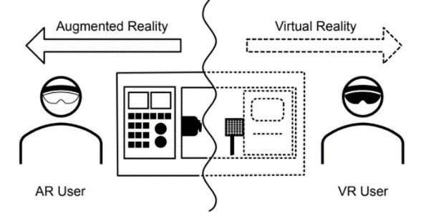
Hình 2.1. So sánh giữa AR và VR (Silva et al, 2023).
Mặc dù AR vẫn đang trong quá trình phát triển, nhưng công nghệ này được dự báo sẽ trở nên phổ biến trong chiến lược tiếp thị của tương lai tương tự như internet hiện nay (Dwivedi et al, 2021). Trong thương mại điện tử, AR cho phép người dùng trực quan hóa sản phẩm, chẳng hạn như quần áo, kính mắt hay mỹ phẩm (Javornik, 2016; Baek et al, 2018). Khả năng này không chỉ nâng cao trải nghiệm khi mua sắm trực tuyến, mà còn hỗ trợ người tiêu dùng ra quyết định chính xác hơn, giảm tỷ lệ đổi trả hàng.

Ứng dụng của Thực tế ảo tăng cường trong thương mại điện tử
AR đã và đang chuyển đổi trải nghiệm của người tiêu dùng khi mua sắm trực tuyến qua nhiều chức năng khác nhau, các chức năng chính của AR trong thương mại điện tử như là cung cấp thông tin, trực quan hóa, thử nghiệm ảo và đặt vị trí (Hoffmann and Mai, 2022). Trong đó chức năng thử nghiệm ảo đặc biệt quan trọng đối với các sản phẩm mỹ phẩm.
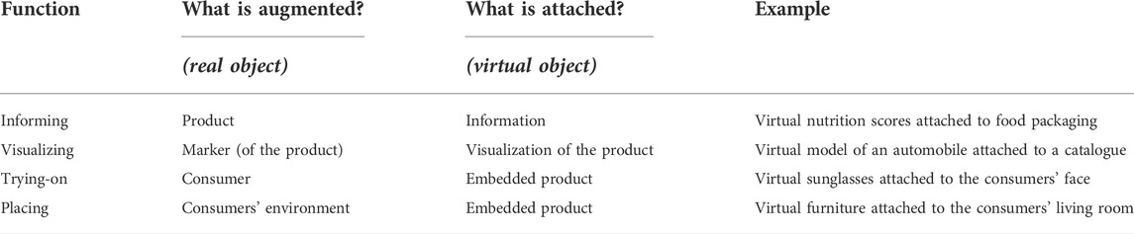
Hình 2.2. Các chức năng chính của AR trong thương mại điện tử (Hoffmann and Mai, 2022).
Công nghệ Virtual try-on (VTO) dựa trên AR là một sự đổi mới được sử dụng trong thương mại điện tử để hiển thị sản phẩm trực tuyến, cho phép người tiêu dùng đánh giá sự phù hợp của sản phẩm trên cơ thể của họ (Plotkina and Saurel, 2019; Yim and Park, 2019). Các ứng dụng của VTO có tính tương tác cao, hiển thị sản phẩm theo thời gian thực và có thể tạo không gian 3D, cho phép người dùng có thể sử dụng sản phẩm ảo thông qua chuyển động vật lý (Smink et al, 2020). Nghiên cứu của Ngô Thị Thúy An và cộng sự (2025) chỉ ra rằng các đặc điểm của AR bao gồm tính tương tác, độ sống động, tính mới lạ và tính cung cấp thông tin có ảnh hưởng đáng kể đến nhận thức và trải nghiệm của người tiêu dùng.

Ứng dụng của Thực tế ảo tăng cường trong ngành mỹ phẩm
Ngành mỹ phẩm là một trong các lĩnh vực đi đầu trong việc ứng dụng AR. Thị trường mỹ phẩm ứng dụng AR và VR được dự đoán sẽ tăng trưởng mạnh trong tương lai gần. Các ứng dụng của AR trong lĩnh vực này bao gồm thử trang điểm ảo, bộ lọc làm đẹp, phân tích chăm sóc da, mua sắm cá nhân hóa và các chiến dịch quảng cáo.
Công nghệ thử trang điểm ảo (Virtual Try-On) cho phép người dùng quan sát trực tiếp màu son hoặc sản phẩm trang điểm trên khuôn mặt thông qua camera thiết bị. Nghiên cứu thực nghiệm cho thấy AR có tác động tích cực đến trải nghiệm mua sắm và ý định mua hàng trực tuyến (Yim et al., 2017; Smink et al., 2020). Các điểm trên khuôn mặt được phát hiện và theo dõi bằng camera RGBD, sau đó được ánh xạ lên lưới mặt 2D chuẩn hóa gồm 124 tam giác. Các thao tác chạm ngón tay lên mặt cũng được phát hiện để lưu trữ kết cấu trang điểm đã dùng trên tam giác mặt 2D tương ứng (Borges et al, 2019).

Các phương pháp phát hiện điểm mốc trên khuôn mặt (Facial Landmark Detection)
Phát hiện điểm mốc trên khuôn mặt là cốt lõi của thị giác máy tính, đặc biệt quan trọng đối với các ứng dụng AR trong thử sản phẩm son môi ảo . Các mốc này giúp xác định các vị trí chính xác của các bộ phận trên gương mặt như mắt, mũi, miệng, viền môi và các vùng cần thiết để áp dụng lớp trang điểm ảo. Có nhiều phương pháp khác nhau để phát hiện điểm mốc khuôn mặt, mỗi phương pháp đều có ưu điểm và hạn chế riêng.

Phương pháp Dlib
Dlib là một thư viện mã nguồn mở, được sử dụng rộng rãi cho việc phát hiện điểm mốc khuôn mặt. Công cụ phát hiện điểm mốc khuôn mặt trong thư viện dlib là một phương pháp được triển khai trong bài báo “One Millisecond Face Alignment with an Ensemble of Regression Trees” (Kazami and Sullivan, 2014). Phương pháp này sử dụng một tập hợp các cây hồi quy được huấn luyện trên tập dữ liệu iBUG 300-W để ước tính vị trí 68 điểm (x, y) ánh xạ tới các cấu trúc khuôn mặt.
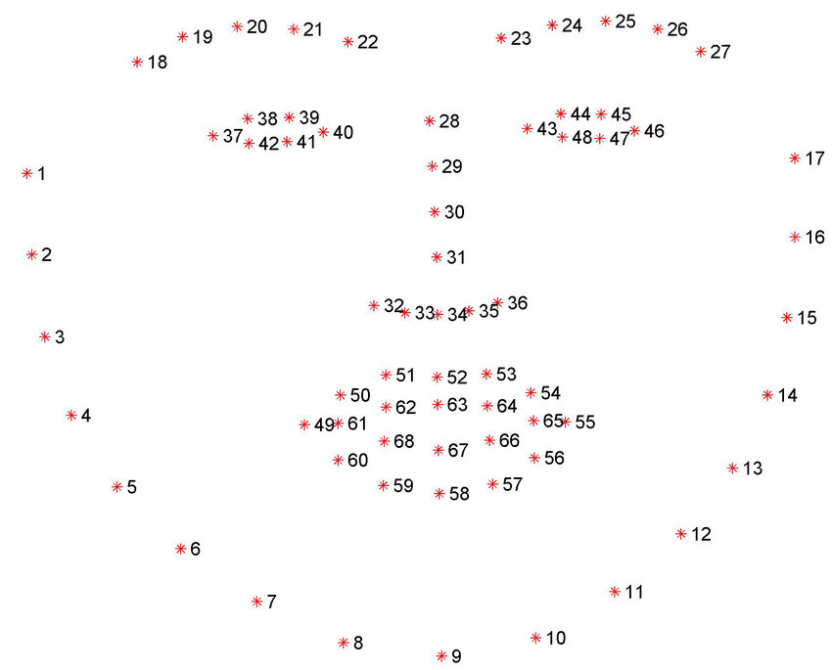
Hình 2.3. Hình dung 68 điểm mốc trên khuôn mặt từ bộ dò điểm mốc Dlib (Anoop Krishnan et al, 2020).
Dlib hoạt động dựa trên 2 yếu tố chính: một tập dữ liệu huấn luyện dựa trên các hình ảnh có gắn nhãn điểm mốc gương mặt thủ công, trong đó mỗi điểm được chỉ định tọa độ (x, y) cụ thể của các vùng xung quanh mỗi cấu trúc khuôn mặt. Các phân phối tiên nghiệm cụ thể là xác suất về khoảng cách giữa các cặp pixel đầu vào. Dựa trên dữ liệu huấn luyện này, một tập hợp các cây hồi quy được huấn luyện để ước tính vị trí điểm mốc khuôn mặt trực tiếp từ cường độ pixel mà không cần trích xuất đặc trưng riêng (Rosebrock, 2017).
Dlib đạt độ chính xác khá cao trong điều kiện ánh sáng tốt và khuôn mặt nhìn thẳng (Abdulla and Ali, 2024). Tuy nhiên, một hạn chế được phát hiện là trong các hình ảnh khuôn mặt với miệng cong xuống, biểu cảm đang buồn từ đó các điểm mốc của miệng được đánh dấu bên dưới môi dưới gây ra vấn đề lỗi định vị.

Phương pháp MediaPipe
MediaPipe là một framework mã nguồn mở được phát triển bởi Google, dựa trên phương pháp BlazeFace. MediaPipe Face Mesh là một giải pháp hình học khuôn mặt ước tính 468 điểm trên khuôn mặt 3D theo thời gian thực ngay cả trên thiết bị di động. Nó sử dụng học máy (Machine Learning) để suy ra hình học bề mặt 3D, chỉ yêu cầu đầu vào từ một camera mà không cần các cảm biến độ sâu chuyên dụng (Grishchenko et al, 2020).
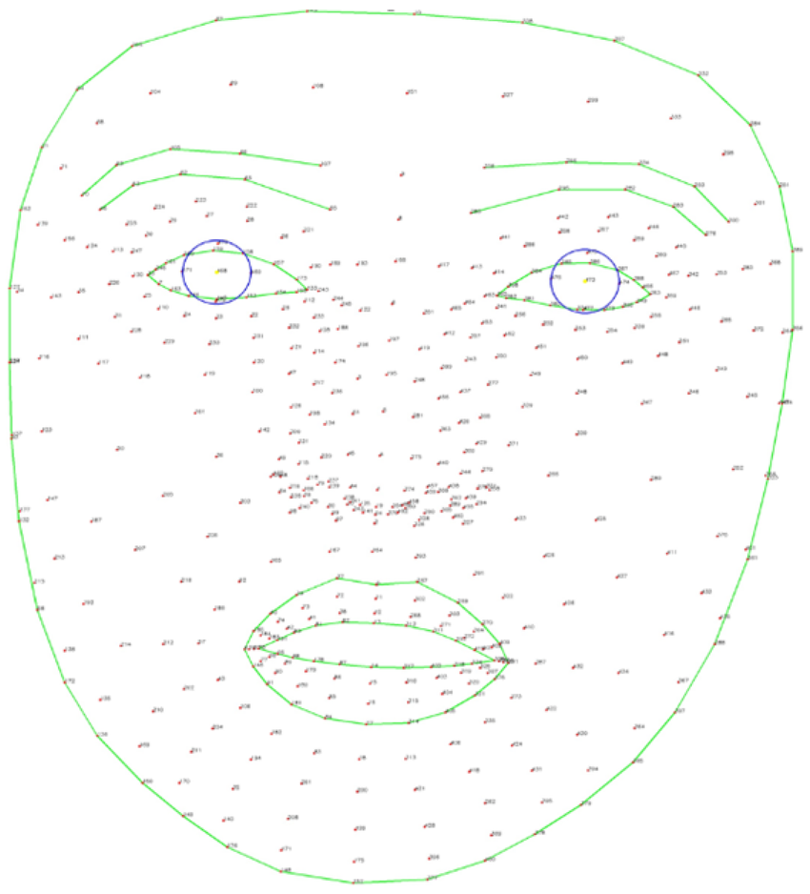
Hình 2.4. MediaPipe Face Mesh: Công cụ phát hiện điểm mốc khuôn mặt 3D với 468 điểm mốc. (Alanazi et al, 2023).
MediaPipe được nâng cao bằng cơ chế chú ý, tập trung vào các khu vực quan trọng như mắt, mống mắt và môi. Attention Mesh có khả năng xác định 468 điểm mốc khuôn mặt và thêm 10 điểm mốc cụ thể cho mống mắt. Sử dụng kiến trúc mô hình nhẹ kết hợp với tăng tốc GPU trong toàn bộ quá trình, phương pháp này mang lại hiệu suất thời gian thực quan trọng cho các trải nghiệm trực tiếp (Lugaresi et al, 2019).
MediaPipe đạt độc chính xác 99,3% cao nhất trong ba phương pháp được so sánh bao gồm Multi-task Cascaded Convolutional Networks và Dlib (Abdullah and Ali, 2024). Trong môi trường phẫu thuật, MediaPipe hoạt động tốt dưới ánh sáng phẫu thuật và có khả năng phát hiện chính xác hơn ở các góc nghiêng và ngẫng. Tuy nhiên, độ lệch chuẩn sẽ tăng lên do phát hiện không chính xác các điểm mốc khuôn mặt ở một số góc khó (Lautreche et al, 2023).

So sánh các phương pháp phát hiện điểm mốc khuôn mặt
Nghiên cứu so sánh của các phương pháp phát hiện điểm mốc khuôn mặt cho thấy mỗi phương pháp đều có điểm mạnh riêng. Dlib phát hiện 68 điểm mốc trên khuôn mặt phù hợp với các ứng dụng cần độ chính xác cao trong điều kiện tiêu chuẩn, nhưng gặp khó khăn khi khuôn mặt có biểu cảm và điều kiện ánh sáng bất lợi. MediaPipe phát hiện 486 điểm mốc khuôn mặt được đánh giá là công cụ hiệu quả nhất với khả năng xử lý nhiều khuôn mặt trong cùng một khung hình và hoạt động tốt dưới nhiều điều kiện ánh sáng khác nhau, cung cấp độ chính xác cao và hiệu suất tốt trong thời gian thực, đặc biệt phù hợp với ứng dụng thử trang điểm bằng AR cần theo dõi chính xác vùng môi và các chi tiết phức tạp, cho phép ánh xạ tốt hơn các sản phẩm trang điểm lên khuôn mặt người tiêu dùng.

Tổng quan về hệ thống gợi ý thông minh bằng AI

Khái niệm và phân loại hệ thống gợi ý
Hệ thống gợi ý (Recommender System) là công cụ quan trọng trong thương mại điện tử, giúp dự đoán sản phẩm phù hợp với từng người dùng dựa trên dữ liệu hành vi và sở thích. Một trong những phương pháp phổ biến là phân rã ma trận (Matrix Factorization) trong Collaborative Filtering (Koren et al., 2009). Hệ thống gợi ý có trách nhiệm tìm ra các sản phẩm tốt nhất cho người dùng dựa trên sở thích cá nhân, lịch sử mua hàng và đánh giá của các khách hàng khác. Hệ thống gợi ý thường được chia thành ba loại chính: lọc cộng tác (Collaborative Filtering), lọc dựa trên nội dung (Content-Based Filtering) và hệ thống lai (Hybrid System).
Lọc cộng tác gợi ý dựa trên mẫu đánh giá và xếp hạng sản phẩm từ khách hàng, chứa đựng đa dạng các ý kiến khác nhau về mỗi sản phẩm (Adebo, 2020). CBF sử dụng các thông tin từ khách hàng như giới tính, độ tuổi, lịch sử mua hàng, lịch sử xem và nhật ký chia sẻ để tìm sản phẩm phù hợp nhất cho từng người dùng. (Putriany et al, 2019). Trong khi đó, HS lại là kết hợp cả hai phương pháp, tận dụng ưu điểm của từng phương pháp và khắc phục điểm hạn chế.
Hiện nay, các phương pháp dựa trên ML đang ngày càng phổ biến trong việc xây dựng hệ thống gợi ý. Neural Collaborative Filtering đã được sử dụng để xây dựng hệ thống gợi ý chăm sóc da với dữ liệu đánh giá ngầm định. Tiếp cận này cho phép hệ thống học được các mẫu phức tạp từ hành vi của người dùng mà không cần đánh giá rõ ràng (Qalbyassalam et al, 2019).

Ứng dụng của AI trong hệ thống gợi ý mỹ phẩm
AI đã cách mạng hóa cách thức gợi ý sản phẩm mỹ phẩm bằng cách cung cấp khả năng phân tích cá nhân hóa và đề xuất sản phẩm dựa trên đặc điểm da của từng cá nhân. Nghiên cứu của Lee và cộng sự (2024) đã đề xuất một phương pháp ước lượng hiệu quả của mỹ phẩm dựa trên thành phần của chúng và giới thiệu một hệ thống gợi ý cá nhân hóa cho người tiêu dùng kết hợp phân tích da bằng AI. Họ xây dựng một kiến trúc nơ-ron sâu để phân tích các thành phần mỹ phẩm được sắp xếp trình tự trong sản phẩm và tích hợp mô hình phân tích da để có được tình trạng da chính xác của người sử dụng từ hình ảnh khuôn mặt chính diện.
Công nghệ AI trong phân tích da sự dụng các mô hình học sâu (Deep Learning), bao gồm Mạng nơ-ron tích chập (Convolutional Neural Network), VGGNet và DenseNet để cung cấp khuyến nghị chăm sóc da và mỹ phẩm cá nhân hóa bằng cách phân tích hình ảnh tình trạng da mà người dùng cung cấp. Các nền tảng AI hiện đại như L’Oréal’s SkinConsult AI và Skinsei cho phép người dùng tải ảnh lên, nhận phân tích tình trạng da và có khuyến nghị chăm sóc da tùy chỉnh ngay tại nhà. Các nền tảng này phân tích các thành phần trong sản phẩm chăm sóc da, đánh giá hiệu quả trong việc giải quyết các vấn đề như mụn trứng cá, tăng sắc tố hoặc da nhạy cảm. Ví dụ: Hệ thống có thể gợi ý các sản phẩm có niacinamide để giảm tăng sắc tố da hoặc các sản phẩm có chứa hyaluronic acid để tăng độ ẩm da.

Các phương pháp phân tích và so sánh khớp màu da
Phân tích màu da là một bước vô cùng quan trọng trong việc gợi ý son môi thông minh. Việc xác định tông màu của da giúp đề xuất các màu son phù hợp với từng cá nhân. Có nhiều phương pháp và không gian màu khác nhau được sử dụng để phân tích màu da.

Các không gian màu trong phân tích da
Không gian màu RGB được phát triển dựa trên ba kênh màu đỏ, xanh lá và xanh dương, phù hợp nhất cho màn hình điện tử và lựa chọn chuẩn cho các ứng dụng kỹ thuật số (Alyoubi et al, 2025). Tuy nhiên không gian màu này không phù hợp với việc phân tích da vì phụ thuộc vào thiết bị và không tương quan tốt với cảm nhận màu sắc của con người.
Không gian màu CIE-XYZ, được phát triển bởi Ủy ban Quốc tế về chiếu sáng, có sự tương quan tốt với cảm nhận màu sắc của con người và phục vụ như cơ sở cho đo lường và hiệu chuẩn màu (Alyoubi et al, 2025). Không gian YCbCr tách thông tin độ sáng khỏi thông tin màu sắc, do đó hữu ích trong nhiều ứng dụng xử lý hình ảnh và chỉnh sửa màu sắc bằng cách điều khiển độ chói và màu sắc độc lập.
Không gian màu HSV, tổ chức màu sắc theo sắc độ (Hue), độ bão hòa (Saturation) và giá trị (Value), trực quan cho việc chọn màu và do đó không gian màu này rất hữu ích cho các tác vụ phát hiện da, có thể xác định tông da một cách hiệu quả (Alyoubi et al, 2025). Cuối cùng, các mô hình màu CIE-Lab và CIE-Luv biểu diễn theo cách đồng nhất về nhận thức, sử dụng cho các ứng dụng yêu cầu so khớp và độ chính xác về màu sắc.

Các thuật toán phân loại màu da
Thuật toán CASCo (Classification Algorithm of Skin Color) là một phát triển quan trọng, sử dụng phát hiện khuôn mặt và phân cụm K-means đẻ phân tích tông da khách quan, vượt qua các hạn chế truyển thống (Alyoubi et al, 2025). Phương pháp này kết hợp học máy để cải thiện độ chính xác trong phân loại màu da.
Nghiên cứu gần đây về phân loại màu da sử dụng ML và hình ảnh siêu phổ để cải thiện độ chính xác, công bằng và tùy chỉnh các phương pháp điều trị y tế. Hình ảnh siêu phổ kết hợp với ML cho phép phân loại màu da chính xác, cải thiện các ứng dụng y tế và mỹ phẩm cá nhân hóa (Alyoubi et al, 2025).
Công cụ AIDA (AI Dermatochroma Analytica) là một hệ thống học không giám sát được thiết kế để nâng cao chẩn đoán da liễu. AIDA áp dụng các kỹ thuật phân cụm để phân loại tông màu da mà không dựa vào dữ liệu có nhãn, đánh giá hơn 12 mô hình bao gồm K-means, dựa trên mật độ, phân cấp và thuật toán logic mờ. Đặc điểm chính của mô hình là khả năng bắt chước quy trình mà các bác sĩ lâm sàn thường thực hiện bằng cách so khớp trực quan da với thang đo FST (Fitzpatrick Skin Type) nhưng với độ chính xác nâng cao bằng cách sử dụng các kỹ thuật phân cụm dựa trên khoảng cách Euclidean (Hamrani, 2024).

Ứng dụng của phân tích màu da trong gợi ý son môi
Việc lựa chọn son môi phù hợp với tông da là một yếu tố quan trọng trong việc làm đẹp. Một màu son có thể trông khác nhau trên những người khác nhau do tương tác giữa màu son và tông da của họ (Kang, 2024). Màu da hoạt động như một trang nền, ảnh hưởng đến cách người ta cảm nhận màu sắc son môi, tông da lạnh có thể làm cho màu son có vẻ hồng hơn trong khi tông da ấm sẽ làm cho màu son trông cam hơn.
Các hệ thống AI hiện đại sử dụng phân tích hình ảnh cấp độ pixel để phát hiện các biến thể màu sắc trên các màu da đa dạng. Các công cụ như Perfect Corp’s Shade Finder phân tích sắc thái nền tảng thông qua một bức ảnh duy nhất. Phương pháp này bao gồm các bước: chụp ảnh dưới ánh sáng tự nhiên, phát hiện màu sắc dưới cấp độ pixel và phân loại màu sắc, so sánh dữ liệu sắc thái thông qua ML, và đầu ra cá nhân hóa của son môi, phấn mắt và má hồng.
Màu cá nhân hay còn gọi là so khớp tông màu da, là quá trình tìm màu sắc lớp trang điểm phù hợp với màu da, màu mắt và màu tóc của một người. Hệ thống này xác định màu cá nhân của người dùng từ hình ảnh bằng cách phân tích màu của đồng tử, tóc và da, sau đó chọn loại mỹ phẩm phù hợp (Kim et al, 2018).

Nghiên cứu về ảnh hưởng của AR và AI đến hành vi của người tiêu dùng

Mô hình chấp nhận công nghệ (Technology Acceptance Model)
Mô hình TAM được phát triển bởi Davis (1989) là một trong những mô hình được sử dụng rông rãi nhất để đánh giá việc chấp nhận công nghệ mới của người tiêu dùng. Mô hình này đề xuất rằng nhận thức về tính hữu ích và tính dễ sử dụng là hai yếu tố chính ảnh hưởng đến thái độ và ý định sử dụng công nghệ.
Trong bối cảnh áp dụng AR vào thương mại điện tử, Zhang và cộng sự (2024) đã mở rộng mô hình TAM bằng cách thêm yếu tố sự thú vị và rủi ro quyền riêng tư. Kết quả nghiên cứu cho thấy giá trị nhận thức có tác động đáng kể đến cả thái độ của khách hàng đối với VTO và ý định mua hàng. Nghiên cứu cho rằng sự thú vị có ảnh hưởng đến sự hài lòng và thái độ của người tiêu dùng đối với các nền tảng thương mại điện tử được nâng cao bằng AR.
Công nghệ thử sản phẩm dựa trên AR tăng cường sự yêu thích của người tiêu dùng đối với sản phẩm, góp phần vào quyết định mua hàng của họ (Watson et al, 2018). Họ lập luận rằng hiệu ứng này mạnh nhất ở những người có sở thích mua sắm để tạo niềm vui. Các tính năng VTO 3D có tác động tích cực đến doanh số bán hàng trực tuyến trải nghiệm mua sắm của người tiêu dùng thông qua việc tăng mức độ tin tưởng của người dùng vào sản phẩm (Chen et al, 2024).

Mô hình Kích thích-Quá trình-Phản hồi (Stimlus-Organism-Response)
Mô hình Stimlus-Organism-Response (S-O-R) là một framework lý thuyết quan trọng được sử dụng để hiểu hành vi của người tiêu dùng trong việc ứng dụng AR. Mô hình này giải thích rằng các kích thích bên ngoài (Stimulus) như các tính năng của AR ảnh hưởng đến suy nghĩ bên trong của người dùng (Organism) từ đó dẫn đến hành vi (Response) như là ý định mua hàng. Dựa trên mô hình S-O-R, nghiên cứu xem xét 5 yếu tố của thông báo tự động bao gồm cá nhân hóa nội dung, giá trị ưu đãi, thời điểm gửi, tần suất gửi và tính tin cậy của thông tin. Dữ liệu được thu thập từ 369 người tiêu dùng đã mua hàng trực tuyến trong 3 tháng gần nhất. Các thang đo được kiểm định bằng Cronbach’s Alpha, phân tích EFA và CFA, trong khi mô hình nghiên cứu được đánh giá bằng SEM. Kết quả cho thấy, 4 yếu tố gồm tính tin cậy, giá trị ưu đãi, cá nhân hóa và thời điểm gửi có tác động tích cực đến ý định mua lại. Trong đó, tính tin cậy và ưu đãi là 2 yếu tố mạnh nhất (Tạp chí Công thương, 2025).
Nghiên cứu về sản phẩm thời trang và làm đẹp của Wahyudin và Aksari (2024) chỉ ra rằng tính tương tác, tính mới lạ, niềm hứng khởi và sự hài lòng ảnh hưởng đến ý định tiếp tục sử dụng của người tiêu dùng. Ngoài ra, ý định tiếp tục sử dụng AR cũng có ảnh hưởng đến ý định mua hàng. Điều này cho thấy trải nghiệm tịch cực với AR không chỉ tăng khả năng người dùng tiếp tục sử dụng công nghệ mà còn ảnh hưởng trực tiếp đến quyết định mua hàng.

Tình hình nghiên cứu liên quan

Nghiên cứu nước ngoài
Borges và cộng sự (2019) đã giới thiệu một hệ thống thực tế ảo tăng cường cho phép người dùng áp dụng lớp trang điểm ảo trực tiếp lên khuôn mặt bằng cách sử dụng các công cụ ứng dụng vật lý, mô phỏng trải nghiệm gương ảo. Các đặc điểm gương mặt được xác định và theo dõi bằng camera RGBD và được ánh xạ lên mặt lưới 2D được chuẩn hóa gồm 124 tam giác. Các chạm ngón tay lên mặt cũng được phát hiện và được sử dụng để lưu trữ kết cấu lớp trang điểm đã áp dụng trên tam giác mặt 2D tương ứng. Kết quả cho thấy hệ thống có khả năng xuất gương mặt với lớp trang điểm ảo bằng cách chiếu ngược trang điểm được lưu trữ lên hình ảnh do camera chụp.
Lee và cộng sự (2024) đã phát triển một hệ thống gợi ý mỹ phẩm toàn diện phân tích cả thành phần trong mỹ phẩm và tình trạng da khuôn mặt của mỗi cá nhân. Lý do họ tập trung vào phân tích thành phần là vì thành phần là các thành phần thực tế cấu thành mỹ phẩm, cho phép họ giải quyết các hiệu ứng từ nội dung thực tế của sản phẩm vượt xa thẻ marketing được thể hiện trong một cụm từ ngắn. Nghiên cứu xây dựng kiến trúc mạng nơ-ron sâu để phân tích các thành phần mỹ phẩm được sắp xếp tuần tự trong sản phẩm và kết hợp các mô hình phân tích da để có được tình trạng da chính xác của người dùng từ hình ảnh khuôn mặt chính diện. Hệ thống gợi ý của họ đưa ra quyết định dựa trên kết quả được tối ưu hóa cho cá nhân. Hệ thống gợi ý mỹ phẩm đã cho thấy hiệu quả thông qua các chỉ số đánh giá đáng tin cậy và nhiều ví dụ đã chứng minh khả năng đưa ra khuyến nghị hợp lý cho các vấn đề da khác nhau.
Abdullah và Ali (2024) đã so sánh ba công cụ phát hiện khuôn mặt chính là MTCNN, Dlib và MediaPipe trong bối cảnh phát hiện deepfake. Kết quả cho thấy MediaPipe đạt độ chính xác cao nhất ở mức 99,3%, vượt trội hơn so với MTCNN và Dlib. Nghiên cứu này cũng phân tích MediaPipe Face Landmarker có khả năng phát hiện 468 điểm mốc so với thuật toán 68 điểm của Dlib. Đặc biệt, nghiên cứu phát hiện ra rằng trong các hình ảnh có khuôn mặt với miệng cong xuống (biểu hiện buồn), các điểm mốc của miệng được đánh dấu bên dưới môi dưới bởi thuật toán phát hiện điểm mốc khuôn mặt của Dlib.

Nghiên cứu trong nước
Tại Việt Nam, nghiên cứu về ứng dụng AR trong thương mại điện tử còn tương đối mới nhưng đang có xu hướng tăng trưởng. Nghiên cứu của Nguyễn Hồng Quân và cộng sự (2025) đã kiểm tra tác động của Virtual Try-On (VTO) đến ý định mua hàng của người tiêu dùng trong mua sắm trực tuyến trong một nền kinh tế mới nổi, dựa trên Mô hình chấp nhận công nghệ (TAM). Khi thương mại điện tử phát triển ở các thị trường như Việt Nam, việc hiểu ảnh hưởng của VTO đối với hành vi người tiêu dùng là điều cần thiết để tăng cường sự tương tác và doanh số bán hàng.
Nghiên cứu kiểm tra ảnh hưởng của VTO đối với ý định mua hàng và khám phá vai trò điều tiết của kinh nghiệm công nghệ. Dữ liệu từ 557 cá nhân ở Việt Nam đã được phân tích bằng cách sử dụng Mô hình cấu trúc phương trình (SEM). Kết quả tiết lộ rằng giá trị nhận thức ảnh hưởng đáng kể đến cả thái độ của khách hàng đối với VTO và ý định mua hàng. Nghiên cứu cũng cho thấy rằng kinh nghiệm công nghệ đóng vai trò điều tiết quan trọng trong mối quan hệ giữa nhận thức về công nghệ VTO và ý định mua hàng.
Tuy nhiên, các nghiên cứu cụ thể về ứng dụng AR trong ngành mỹ phẩm và hệ thống gợi ý son môi thông minh tại Việt Nam vẫn còn hạn chế. Phần lớn các nghiên cứu tập trung vào các khía cạnh chung của thương mại điện tử và chấp nhận công nghệ, chưa đi sâu vào các ứng dụng cụ thể cho sản phẩm làm đẹp. Điều này tạo ra một khoảng trống nghiên cứu và cơ hội để phát triển các giải pháp công nghệ phù hợp với đặc thù thị trường Việt Nam.

Đánh giá
Từ các nghiên cứu trong và ngoài nước đã cho thấy công nghệ AR và AI đã được ứng dụng rộng rãi trong ngành thương mại điện tử nói chung và ngành mỹ phẩm nói riêng. Các nghiên cứu ngoài nước đã chứng minh hiệu quả của công nghệ AR trong việc cải thiện trải nghiệm mua sắm, tăng ý định mua hàng và giảm tỷ lệ trả hàng. Đồng thời, các hệ thống gợi ý thông minh dựa trên AI đã cho thấy khả năng cung cấp khuyến nghị cá nhân hóa chính xác dựa trên đặc điểm da và sở thích của người dùng.
Về mặt phương pháp kỹ thuật, các nghiên cứu đã chỉ ra rằng MediaPipe với 468 điểm mốc khuôn mặt 3D vượt trội hơn so với Dlib (68 điểm) trong việc phát hiện các đặc điểm khuôn mặt chi tiết, đặc biệt quan trọng cho ứng dụng AR makeup. Các phương pháp phân tích màu da cũng đã phát triển từ việc sử dụng không gian màu đơn giản như RGB sang các phương pháp phức tạp hơn sử dụng CIE-Lab, HSV kết hợp với các thuật toán học máy như K-means clustering và deep learning để đạt độ chính xác cao trong việc phân loại tông màu da.
Tuy nhiên, các nghiên cứu hiện có vẫn còn một số hạn chế. Thứ nhất, phần lớn các nghiên cứu tập trung vào các khía cạnh riêng lẻ của AR hoặc AI, ít có nghiên cứu kết hợp cả hai công nghệ này trong một hệ thống tích hợp hoàn chỉnh cho sản phẩm son môi cụ thể. Thứ hai, các nghiên cứu về ứng dụng AR cho son môi thường chỉ tập trung vào khía cạnh thử nghiệm ảo mà chưa kết hợp với hệ thống gợi ý thông minh dựa trên phân tích màu da và sở thích cá nhân một cách đồng bộ. Thứ ba, bối cảnh nghiên cứu chủ yếu tập trung ở các thị trường phát triển như Mỹ, châu Âu, Italy, trong khi nghiên cứu tại các thị trường mới nổi như Việt Nam còn hạn chế.
Đặc biệt, tại Việt Nam, mặc dù thị trường mỹ phẩm đang phát triển mạnh mẽ và người tiêu dùng ngày càng quan tâm đến các giải pháp công nghệ trong mua sắm, nhưng vẫn chưa có nhiều nghiên cứu và sản phẩm cụ thể về ứng dụng AR kết hợp AI cho sản phẩm son môi. Các nền tảng thương mại điện tử trong nước chủ yếu dựa vào hình ảnh tĩnh và mô tả sản phẩm, chưa tận dụng được tiềm năng của công nghệ AR và AI để nâng cao trải nghiệm người dùng.
Khoảng trống nghiên cứu này tạo ra cơ hội để phát triển một hệ thống website về son môi tích hợp cả công nghệ AR cho phép thử son ảo (sử dụng MediaPipe cho độ chính xác cao) và hệ thống gợi ý thông minh dựa trên AI (sử dụng phân tích màu da trong không gian CIE-Lab và thuật toán học máy), phù hợp với đặc thù người dùng Việt Nam. Hệ thống này không chỉ giúp người tiêu dùng trực quan hóa sản phẩm trước khi mua mà còn cung cấp các gợi ý cá nhân hóa dựa trên phân tích màu da, sở thích và xu hướng, từ đó nâng cao trải nghiệm mua sắm và tăng sự hài lòng của khách hàng.

PHƯƠNG PHÁP NGHIÊN CỨU

Dữ liệu
Để xây dựng website thương mại điện tử về son môi tích hợp AR và hệ thống gợi ý dựa trên AI, đề tài cần thu thập dữ liệu sản phẩm từ các thương hiệu phân khúc phổ biến trên thị trường đến phân khúc cao cấp, dữ liệu khảo sát người dùng và dữ liệu từ người dùng thực tế.

Nguồn dữ liệu cho website
Dữ liệu sản phẩm được thu thập từ website chính thức của các thương hiệu son môi và các website bán lẻ hiện nay, bao gồm:
Bảng 3.1. Dữ liệu thu thập cho xây dựng website
Thành phần | Mô tả
Nguồn thu thập | Website chính thức của Black Rouge, Merzy, Romand, Focallure, Maybelline, 3CE, MAC, YSL Beauty, Tom Ford Beauty, Dior Beauty
Nội dung dữ liệu | Tên sản phẩm, thương hiệu, dòng sản phẩm (son lì, son bóng, son tint,…), mã màu, mã màu chuẩn (HEX/RGB), hình ảnh, giá
Phương pháp thu thập | Thu thập thủ công, lưu trữ vào Excel, chuẩn hóa dữ liệu
Xử lý dữ liệu | Chuẩn hóa tên thương hiệu, mã màu, loại bỏ trùng lặp
Định dạng lưu trữ | JPG/PNG, JSON, MySQL
Quy mô dữ liệu | Khoảng 50 sản phẩm
Mục đích sử dụng | Xây dựng danh mục sản phẩm son môi

Dữ liệu người dùng
Để xây dựng mô hình gợi ý sản phẩm ban đầu, đề tài tiến hành khảo sát 50 người dùng. Sau khi website hoạt động sẽ thu thập dữ liệu từ người dùng thực tế.
Bảng 3.2. Dữ liệu người dùng cho hệ thống gợi ý
Thành phần | Mô tả
Nguồn thu thập | Khảo sát người dùng/ dữ liệu người dùng thực tế sau khi website hoạt động
Nội dung dữ liệu | Độ tuổi, giới tính, tông da, màu son, yêu thích
Phương pháp thu thập | Thu thập thông qua biểu mẫu khảo sát và tổng hợp dữ liệu
Xử lý dữ liệu | Chuẩn hóa nhóm tuổi, mã hóa tông da, mã hóa thuộc tính
Định dạng lưu trữ | CSV, MySQL
Quy mô dữ liệu | Khoảng 50 người
Mục đích sử dụng | Xây dựng ma trận người dùng-sản phẩm

Phương pháp
Website thương mại điện tử về son môi tích hợp AR và hệ thống gợi ý thông minh được xây dựng gồm 3 phần kết hợp lại với nhau, bao gồm: Hệ thống website, hệ thống AR thử son ảo và hệ thống gợi ý thông minh dựa trên AI.

Hệ thống website tổng thể
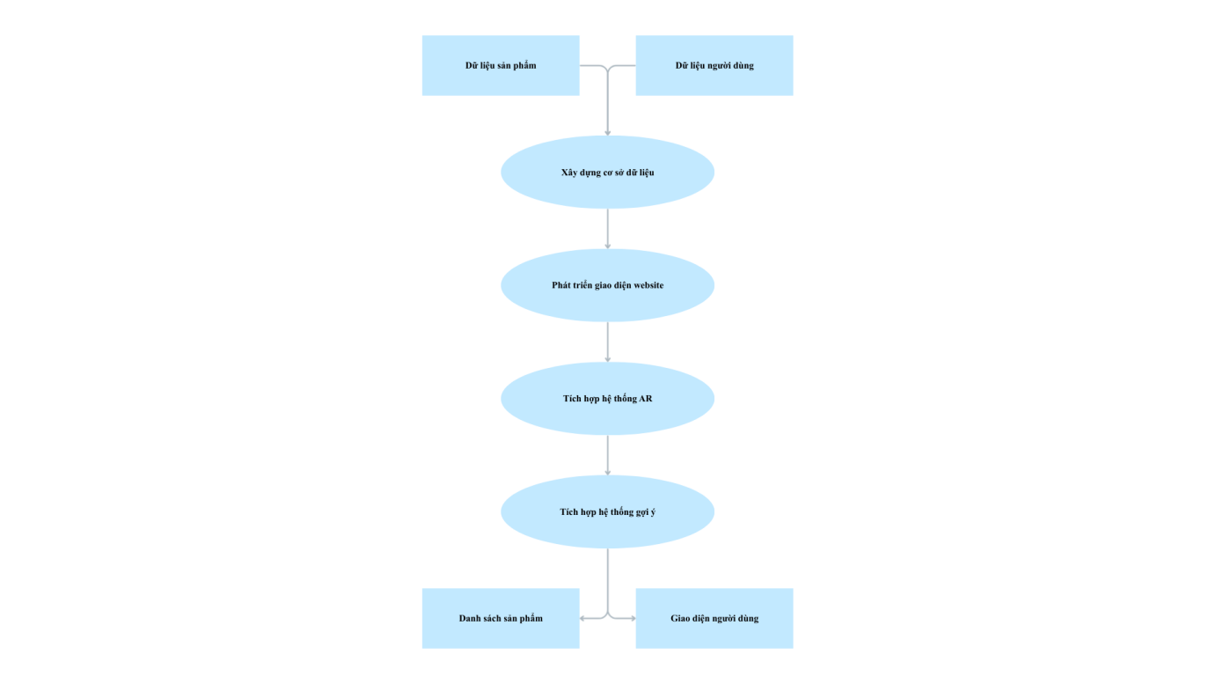
Hình 3.1. Sơ đồ website tổng thể
- Hệ thống bắt đầu từ dữ liệu sản phẩm và dữ liệu người dùng. Hai nguồn dữ liệu này được đưa vào tiến trình xây dựng cơ sở dữ liệu, trong đó thông tin sản phẩm được lưu trữ theo cấu trúc bảng và thông tin người dùng được lưu dưới dạng hồ sơ cá nhân và lịch sử tương tác.
- Sau khi cơ sở dữ liệu được thiết lập, hệ thống tiến hành phát triển giao diện website, bao gồm trang chủ, trang danh mục sản phẩm, trang thử son AR và trang gợi ý sản phẩm.
- Tiếp theo, website thực hiện tích hợp hệ thống AR để cho phép người dùng thử son trực tiếp trên khuôn mặt. Đồng thời, hệ thống tích hợp mô hình gợi ý AI nhằm phân tích dữ liệu người dùng và đề xuất sản phẩm phù hợp.

Hệ thống thử son ảo
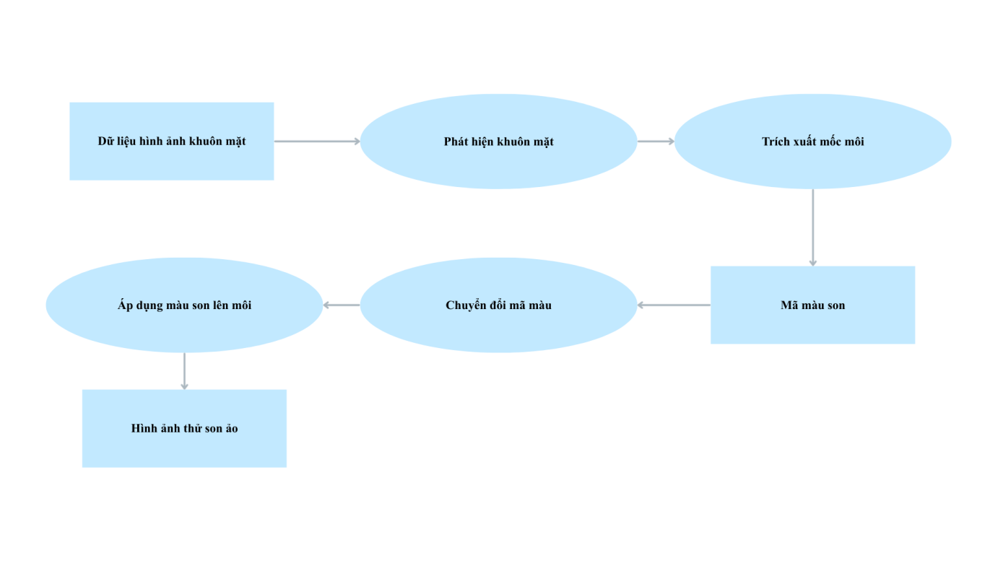
Hình 3.2. Sơ đồ hệ thống thử son ảo
- Quá trình bắt đầu từ dữ liệu hình ảnh khuôn mặt thu nhận từ camera thiết bị người dùng. Dữ liệu này được đưa vào tiến trình phát hiện khuôn mặt, sử dụng mô hình MediaPipe Face Mesh để xác định vị trí các điểm đặc trưng.
- Sau khi khuôn mặt được phát hiện, hệ thống thực hiện trích xuất mốc môi, tức là xác định các điểm thuộc vùng môi trong 468 điểm mốc.
- Song song với đó, hệ thống sử dụng mã màu son được chọn từ dữ liệu sản phẩm. Mã màu này được đưa vào tiến trình chuyển đổi mã màu sang định dạng phù hợp để xử lý đồ họa.
- Tiếp theo, hệ thống thực hiện áp màu son lên vùng môi và điều chỉnh độ trong suốt nhằm tạo hiệu ứng tự nhiên.

Hệ thống gợi ý
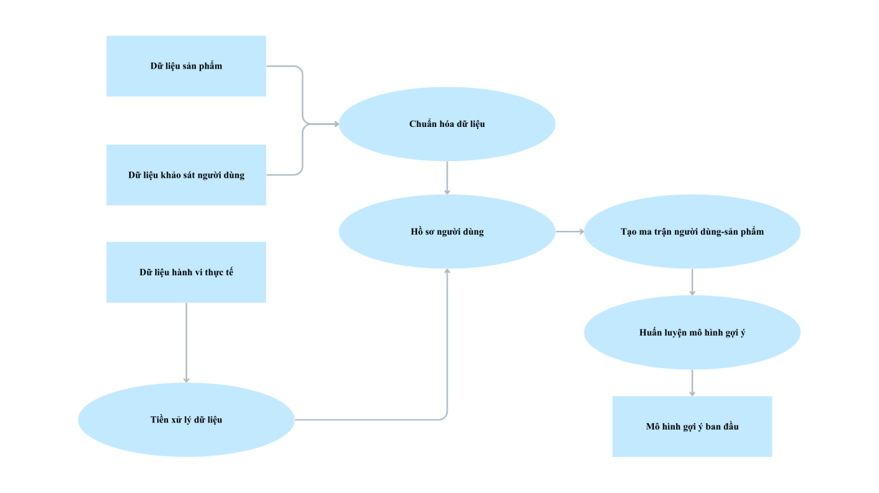
Hình 3.3. Sơ đồ hệ thống gợi ý
Hệ thống gợi ý dựa trên AI được chia thành 2 giai đoạn:
Giai đoạn 1: Huấn luyện ban đầu dựa trên dữ liệu khảo sát
- Quy trình bắt đầu từ dữ liệu khảo sát người dùng và dữ liệu sản phẩm. Hai nguồn dữ liệu này được đưa vào tiến trình chuẩn hóa dữ liệu, trong đó thực hiện mã hóa thuộc tính và đồng nhất định dạng.
- Sau đó, hệ thống tiến hành xây dựng hồ sơ người dùng, biểu diễn mỗi người dùng dưới dạng một vector đặc trưng bao gồm tông da, sở thích màu sắc và mục đích sử dụng.
- Tiếp theo, hệ thống tạo ma trận người dùng – sản phẩm, trong đó mỗi ô thể hiện mức độ đánh giá của người dùng đối với sản phẩm.
- Dựa trên ma trận này, hệ thống thực hiện huấn luyện mô hình gợi ý bằng phương pháp tính độ tương đồng.
Giai đoạn 2: Cập nhật mô hình sau khi website hoạt động và có thể thu thập dữ liệu từ hành vi thực tế của khách hàng.
- Dữ liệu lịch sử thử son, lịch sử xem sản phẩm và lịch sử mua hàng của người dùng thực tế được đưa vào tiến trình tiền xử lý dữ liệu, sau đó cập nhật hồ sơ người dùng.
- Sau đó hệ thống sẽ cập nhật mô hình gợi ý, giúp cải thiện độ chính xác theo thời gian.
- Kết quả đầu ra là mô hình gợi ý cải tiến, có khả năng cá nhân hóa tốt hơn.

KẾT QUẢ DỰ KIẾN

Website thương mại điện tử về son môi
Sản phẩm cuối cùng là một website thương mại điện tử về son môi hoàn chỉnh với giao diện hiện đại, có thể sử dụng trên mọi thiết bị (máy tính, điện thoại). Website bao gồm các trang chính: Trang chủ với banner quảng cáo, sản phẩm nổi bật và gợi ý cá nhân hóa, trang danh mục sản phẩm với các bộ lọc đa tiêu chí (thương hiệu, giá, màu sắc, đánh giá), trang chi tiết sản phẩm với thông tin đầy đủ, AR VTO và gợi liên quan, trang trải nghiệm AR với camera toàn màn hình và danh sách sản phẩm, trang giỏ hàng, danh sách yêu thích và quy trình thanh toán, trang tài khoản người dùng quản lý đơn hàng, địa chỉ, phương thức thanh toán. Giao diện được thiết kế theo ngôn ngữ thị giác nhất quán với bảng màu phù hợp ngành mỹ phẩm (màu pastel, kiểu chữ đơn giản, trang nhã), hoạt ảnh và các họa động tương tác trên trang web mượt mà.

Hệ thống thử son ảo bằng AR
Mô-đun thử son ảo được xây dựng nhằm cho phép người dùng thử màu son trực tiếp trên khuôn mặt thông qua camera thiết bị theo thời gian thực. Hệ thống sử dụng kỹ thuật nhận diện khuôn mặt và theo dõi điểm đặc trưng để xác định chính xác vị trí vùng môi, từ đó áp dụng màu son một cách tự nhiên và chân thực.

Các chức năng chính
Mô-đun thử son ảo dự kiến cung cấp các chức năng sau:
- Nhận diện khuôn mặt theo thời gian thực và theo dõi 468 điểm đặc trưng 3D trên khuôn mặt.
- Xác định chính xác vùng môi dựa trên tập điểm đặc trưng.
- Áp dụng màu son lên môi với kỹ thuật hòa trộn màu nhằm tạo hiệu ứng tự nhiên.
- Điều chỉnh độ trong suốt, độ bóng và cường độ màu theo thời gian thực.
- Chuyển đổi nhanh giữa các màu son bằng thao tác chạm hoặc vuốt.
- Chụp ảnh và lưu kết quả thử son để so sánh giữa các màu khác nhau.
- Thử nhiều màu son cùng lúc theo dạng so sánh song song.

Chỉ số hiệu năng dự kiến
Hệ thống dự kiến đạt các chỉ số hiệu năng như sau:
- Tốc độ khung hình ổn định: khoảng 30 khung hình/giây trên thiết bị di động tầm trung, 60 khung hình/giây trên máy tính để bàn.
- Độ trễ xử lý dưới 50 mili giây, đảm bảo trải nghiệm mượt mà.
- Độ chính xác nhận diện vùng môi trên 95% trong điều kiện ánh sáng tốt.
- Hoạt động ổn định khi khuôn mặt nghiêng trong khoảng ±30 độ.

Hỗ trợ nhiều loại son
Hệ thống dự kiến hỗ trợ nhiều hiệu ứng son khác nhau, bao gồm:
- Son lì
- Son tint
- Son bóng
- Son kem
Mỗi loại son được mô phỏng bằng kỹ thuật xử lý bề mặt và kết xuất kết cấu nhằm tái hiện đặc tính riêng biệt của từng chất son.

Các tham số tùy chỉnh
Người dùng có thể điều chỉnh các tham số sau để cá nhân hóa trải nghiệm:
- Độ trong suốt: từ 20% đến 100%.
- Độ bóng: từ 0% đến 100% (áp dụng cho hiệu ứng son bóng).
- Điều chỉnh sắc độ màu: thay đổi trong khoảng ±10 độ.
Việc cho phép tùy chỉnh các tham số giúp tăng tính linh hoạt và nâng cao trải nghiệm người dùng.

Hệ thống gợi ý
Mô-đun gợi ý sản phẩm thông minh được xây dựng nhằm cung cấp các đề xuất cá nhân hóa dựa trên phân tích màu da, sở thích và hành vi tương tác của người dùng trên hệ thống. Hệ thống dự kiến triển khai nhiều hình thức gợi ý khác nhau, bao gồm: gợi ý tại trang chủ với danh sách “Sản phẩm dành cho bạn” dựa trên hồ sơ và lịch sử tương tác; gợi ý tại trang chi tiết sản phẩm như các sản phẩm tương tự hoặc thường được mua cùng; gợi ý sau khi người dùng thực hiện thử son ảo nhằm đề xuất các màu phù hợp với tông da đã được phân tích; gợi ý tại giỏ hàng để hoàn thiện phong cách với các sản phẩm bổ sung; và gợi ý thông qua thư điện tử dựa trên lịch sử duyệt sản phẩm. Hệ thống tích hợp mô-đun phân tích màu da tự động, có khả năng xác định sắc độ da (tông lạnh, tông ấm, trung tính) kèm theo mức độ tin cậy, phân loại mức độ sáng da theo thang Fitzpatrick (rất sáng, sáng, trung bình, ngăm, sậm màu), đồng thời phân tích màu môi tự nhiên để tính toán mức độ tương thích màu son. Các thông tin này được sử dụng làm đầu vào cho thuật toán gợi ý nhằm nâng cao mức độ phù hợp của sản phẩm đề xuất.

Bảng điều khiển quản trị
Hệ thống dự kiến xây dựng bảng điều khiển quản trị (Dashboard) dành cho quản trị viên nhằm hỗ trợ quản lý và phân tích toàn diện hoạt động của website. Mô-đun quản lý sản phẩm cho phép thực hiện đầy đủ các thao tác thêm, xem, chỉnh sửa và xóa dữ liệu sản phẩm; hỗ trợ nhập và xuất dữ liệu hàng loạt thông qua tệp CSV, quản lý danh mục, thương hiệu, thẻ phân loại; đồng thời cho phép tải lên và quản lý hình ảnh sản phẩm. Mô-đun quản lý đơn hàng cho phép theo dõi danh sách đơn theo các trạng thái như chờ xử lý, đang xử lý, đã giao, hoàn tất hoặc hủy, cập nhật thông tin vận chuyển, xử lý yêu cầu hoàn trả và khiếu nại, cũng như in hóa đơn và phiếu giao hàng khi cần thiết. Bên cạnh đó, hệ thống tích hợp chức năng phân tích và báo cáo với bảng tổng quan hiển thị các chỉ số chính như doanh thu, số lượng đơn hàng, số lượng người dùng và tỷ lệ chuyển đổi; biểu đồ xu hướng theo ngày, tuần và tháng; báo cáo sản phẩm, danh mục và người dùng nổi bật; phân tích phễu chuyển đổi và các điểm rời bỏ; bản đồ nhiệt thể hiện hành vi người dùng (sản phẩm được xem nhiều, thử nhiều, thêm vào giỏ hàng nhiều); kết quả thử nghiệm A/B và hiệu suất của hệ thống gợi ý. Ngoài ra, mô-đun quản lý người dùng cho phép xem danh sách và thông tin chi tiết người dùng, phân quyền theo vai trò (quản trị viên, nhân viên, khách hàng), theo dõi nhật ký hoạt động và lịch sử mua hàng, đồng thời phân nhóm người phục vụ phân tích và chiến lược kinh doanh.

KẾ HOẠCH THỰC HIỆN
Đề tài được thực hiện trong thời gian 6 tháng, từ ngày 14 tháng 01 năm 2026 đến hết ngày 31 tháng 06 năm 2026.
Tiến độ thực hiện đề tài dự kiến như sơ đồ Gantt sau:
TT | Công việc | Đợt đăng kí | Mốc thời gian (tháng)
 |  | Đợt 1 | 9 | 10 | 11 | 12 | 1 | 2 | 3 | 4
 |  | Đợt 2 | 1 | 2 | 3 | 4 | 5 | 6 | 7 | 8
 |  | Đợt 3 | 5 | 6 | 7 | 8 | 9 | 10 | 11 | 12
1 | Chuẩn bị đề cương nghiên cứu | Đợt 2
2 | Chỉnh sửa đề cương nghiên cứu | Đợt 2
3 | Thu thập dữ liệu | Đợt 2
4 | Xử lý dữ liệu | Đợt 2
5 | Phân tích dữ liệu | Đợt 2
6 | Trình bày kết quả | Đợt 2
7 | Hoàn thiện báo cáo đề tài | Đợt 2
8 | Báo cáo tốt nghiệp | Đợt 2
9 | Chỉnh sửa báo cáo đề tài | Đợt 2

TÀI LIỆU THAM KHẢO
I. Tài liệu tiếng Việt
Hiệp hội Thương mại điện tử Việt Nam, 2023. Báo cáo Chỉ số Thương mại điện tử Việt Nam 2023.
Hoàng Thị Hà và Ngô Nguyễn Thức, 2020. Một số phương pháp gợi ý và ứng dụng trong thương mại điện tử. Tạp chí Khoa học Nông nghiệp Việt Nam 2021, 19(4): 520-534.
Ngô Thị Thúy An và cộng sự, 2025. Ảnh hưởng của thực tế tăng cường đến nhận thức và trải nghiệm người tiêu dùng.
Nguyễn Đức Thành, 2021. Xây dựng hệ thống thông minh gợi ý hàng hóa dựa
trên hành vi người dùng trên cộng đồng trực tuyến. Luận văn Thạc sĩ, Trường Đại học
Bách Khoa Hà Nội, Việt Nam..
Nguyễn Hồng Quân và cộng sự, 2025. Ảnh hưởng của Virtual Try-On đến ý định mua hàng dựa trên mô hình TAM tại Việt Nam.
Tạp chí Công Thương, 2025. Ảnh hưởng của thông báo tự động đến ý định mua lại của người tiêu dùng theo mô hình S-O-R.
II. Tài liệu tiếng Anh
Abdulla A., and Ali M., 2024. Comparative evaluation of face landmark detection tools for deepfake detection.
Adebo O., 2020. Collaborative filtering in recommender systems: A review.
Alanazi et al., 2023. MediaPipe Face Mesh for 3D facial landmark detection.
Alyoubi et al., 2025. Machine learning approaches for skin color classification and hyperspectral imaging analysis.
Azuma R.T., 1997. A survey of augmented reality. Presence 6(4): 355–385.
Baek T.H., Yoo C., and Yoon S., 2018. Augmented reality and purchase intention in retail.
Barta S., et al., 2023. Impact of augmented reality on online purchase behavior.
Borges M., et al., 2019. Augmented reality makeup system using RGBD camera and 2D mesh mapping.
Butt I., et al., 2021. Consumer confidence and augmented reality in cosmetics.
Chen C., et al., 2024. The impact of 3D VTO features on online sales performance.
Davis F.D., 1989. Perceived usefulness, perceived ease of use, and user acceptance of information technology. MIS Quarterly 13(3): 319–340.
Dwivedi Y.K., et al., 2021. Setting the future of digital and social media marketing research: Perspectives and research propositions.
Grishchenko I., et al., 2020. BlazeFace and MediaPipe: Real-time face detection.
Hamrani A., 2024. AIDA: AI Dermatochroma Analytica for skin tone clustering.
Hacker J., et al., 2020. Digital communication shifts during COVID-19.
Hoffmann A., and Mai R., 2022. Functionalities of augmented reality in e-commerce.
Jain V., and Bhatti R., 2010. Color selection challenges in online cosmetic retail.
Javornik A., 2016. Augmented reality: Research agenda for retail and consumer services. Journal of Retailing and Consumer Services 30: 252–261.
Kadyrova N., et al., 2020. Product information transparency in e-commerce cosmetics.
Kang H., 2024. Lip color perception and skin tone interaction analysis.
Kazemi V., and Sullivan J., 2014. One millisecond face alignment with an ensemble of regression trees. CVPR 2014.
Kim J., et al., 2018. Personalized color matching system using image analysis.
Koren Y., Bell R., and Volinsky C., 2009. Matrix factorization techniques for recommender systems. IEEE Computer 42(8): 30–37.
Kristi N., and Kusumawati A., 2021. Digital visualization in AR commerce.
Lautreche S., et al., 2023. Evaluation of MediaPipe performance under surgical lighting conditions.
Lee J., et al., 2024. Deep learning-based personalized cosmetic recommendation system. Journal of Cosmetic Dermatology.
Lian J.W., and Yen D.C., 2013. Online shopping drivers and barriers.
Lugaresi C., et al., 2019. MediaPipe: A framework for building perception pipelines.
Plotkina D., and Saurel H., 2019. Me or just like me? The role of virtual try-on.
Putriany et al., 2019. Content-based filtering approach in recommendation systems.
Qalbyassalam et al., 2019. Neural collaborative filtering for skincare recommendation.
Qin H., et al., 2021. Consumer satisfaction in AR beauty retail.
Ramrakhiani P., and Kalbande D., 2024. AI-based skincare recommendation systems review. E-Learning and Digital Media.
Rosebrock A., 2017. Facial landmark detection with dlib.
Russell S., and Norvig P., 2021. Artificial Intelligence: A Modern Approach. 4th edition, Pearson.
Schmalstieg D., and Höllerer T., 2016. Augmented Reality: Principles and Practice. Addison-Wesley.
Silva R., et al., 2023. Comparison between AR and VR systems.
Smink A.R., et al., 2020. Try online before you buy. Journal of Business Research 117: 85–97.
Theopilus Y., et al., 2021. Consumer barriers in online cosmetic purchasing.
Wahyudin D., and Aksari N., 2024. AR interaction and continued usage intention.
Watson A., et al., 2018. The impact of AR on consumer liking and purchase intention.
Yim M.Y.C., et al., 2017. Is augmented reality technology an effective tool for e-commerce? Journal of Retailing and Consumer Services 39: 89–103.
Yim M.Y.C., and Park S.Y., 2019. Virtual try-on and purchase behavior.
Zhang T., et al., 2024. Extended TAM model for AR-based VTO adoption.

PHỤ LỤC
Mục đích của phụ lục là trữ thông tin và liệt kê những bảng số liệu, bản đồ, hình ảnh liên quan để người đọc quan tâm có thể kiểm tra và tra cứu.
Có thể phụ lục chứa các số tính toán thống kê (chủ yếu là các bảng ANOVA, Tương quan) hoặc mô tả các phương pháp phân tích, phương pháp thực hiện còn tương đối mới mà người đọc chưa hoàn toàn quen thuộc.
Nếu tác giả khóa luận sử dụng phiếu điều tra (questionaire), bảng điều tra phải được trình bày trong phụ lục theo đúng hình thức đã được sử dụng, không nên kết cấu hay hiệu đính lại.
Các tính toán từ mẫu điều tra được trình bày tóm tắt trong các bảng biểu của bài viết và có thể trình bày trong phần Phụ lục
Phụ lục 1. Bảng câu hỏi phỏng vấn nông dân
Phụ lục 2. Bản đồ ngập lụt theo các kịch bản biến đổi khí hậu

